MỘT SỐ SÂU BỆNH HẠI CHÍNH
TRÊN CÂY HOA LYLY VÀ BIỆN PHÁP PHÒNG TRỪ

I. SÂU HẠI
1. Rệp bông (Aphis gossypii)
1.1. Đặc điểm hình thái:
Rệp bông có 2 dạng: có cánh và không có cánh
Loại hình có cánh: có chiều dài thân từ 1,6-2 mm. Đầu và ngực màu nâu đen, bụng màu vàng hoặc xanh, đôi khi đỏ; giữa mặt lưng của bụng có một đốm to màu nâu đen. Râu đầu 6 đốt màu đen. Vòi chích hút kéo dài đến đốt chậu chân giữa. Ống bụng màu đen. Ấu trùng đủ sức dài từ 10-20 mm, thân màu trắng hoặc vàng nhạt, đầu màu nâu. Mảnh lưng ngực trước và chân ngực màu đen.
Loại hình không cánh: cơ thể có dạng hình trứng, màu xanh hoặc đỏ hoặc vàng nhạt, dài từ 1,3-1,9 mm. Vòi chích hút màu đen, kéo dài tới đốt chậu chân sau. Râu đầu 6 đốt, màu đen. Ống bụng màu đen, trên lưng, khoảng giữa 2 ống bụng có một mảnh màu đen.
1.2. Tập tính sinh sống và gây hại:
Rệp bông chủ yếu gây hại thân, cành, lá hoa. Rệp hút dịch cây làm cho cây khô héo, hoa biến dạng, đồng thời rệp bông là môi giới truyền bệnh virus hoa lá dưa (CMV) gây hại cho lily.
Thành trùng và ấu trùng đều tập trung chích hút trên phần non của cây làm cây bị quăn queo, chậm tăng trưởng. Khi điều kiện thức ăn kém, lượng nước trong cây giảm hay nhiệt độ thấp hoặc trời khô hạn, sẽ hình thành dạng thành trùng có cánh và có thể bay khoảng cách khá xa đến sinh sống trên các cây khác.
Rệp là một trong những đối tượng gây hại quan trọng nhất của cây hoa ly. Chỉ cần một số lượng rất nhỏ cũng có thể sinh sản rất nhanh. Rệp sinh sản với số lượng rất lớn. Rệp thường di chuyển bằng cách bò rất chậm.
Rệp làm làm lá bị xoăn và biến dạng nụ, hoa. Khi cây còn nhỏ, nếu bị rệp chích hút với số lượng nhiều, cây sẽ còi cọc, không lớn, lá rũ dần rồi chết. Khi cây lớn thì rệp bám trên nhiều bộ phận của cây, tập trung trên các búp non, lá non, nụ hoa, đài hoa và phần ngọn non của cây. Lá bị hại có màu vàng nhạt, mặt lá lồi lên hoặc quăn queo, biến dạng.
1.3. Biện pháp phòng trừ:
- Thường xuyên kiểm tra ruộng để phát hiện kịp thời khi rệp xuất hiện vì chúng hoàn thành một thế hệ rất nhanh nếu điều kiện thích hợp.
- Diệt cỏ dại vì rệp thường cư trú nhiều trên cỏ.
- Cắt bỏ và tiêu hủy lá bị nhiễm rệp.
- Hiện nay, trong danh mục thuốc BVTV được phép sử dụng chưa có thuốc đăng ký‎ trừ rệp hại hoa lyly. Vì vậy, có thể tham khảo sử dụng một số loại thuốc có hoạt chất như:Garlic juice, Abamectin.
2. Nhện (Rhizoglyphus robini)
2.1. Đặc điểm hình thái:
Nhện trưởng thành thường có kích thước như đầu kim, hình tròn và có màu trắng vàng, thường có vệt màu hồng.
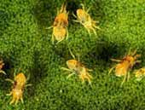

(Nguồn http://www.plantesiflori.go.ro/plante-de-apartament-daunatori.html)
2.2. Tập tính sinh sống và gây hại:
- Trong điều kiện thời tiết khô, chúng thường xuất hiện với số lượng lớn, đặc biệt chỉ tập trung ở phần củ và phần phía trên.
- Ở đất cát pha, đất bazan phát sinh nhiều nhện, nhện gây hại chủ yếu ở hoa, lá, rễ, củ Lily... làm nụ hoa rụng, hoa nở không đều.
2.3. Biện pháp phòng trừ
- Tiêu hủy triệt để những củ đã bị nhiễm rệp.
- Hiện nay, trong danh mục thuốc BVTV được phép sử dụng tại Việt Nam chưa có thuốc đăng ký‎ trừ rệp hại hoa lyly. Vì vậy, có thể tham khảo sử dụng một số loại thuốc có hoạt chất như: Abamectin, Milbemectin, Fenpropathrin, Fenpyroximate

3. Bọ cánh cứng (Lilioceris lilii)
3.1. Đặc điểm hình thái:
- Sâu non là loại bọ có gù ở lưng, màu vàng bẩn và có đầu màu đen. Trưởng thành có chiều dài tới 8 mm và có màu đỏ tươi, chân màu đen và có râu.
- Trứng đẻ ở mặt dưới của lá.

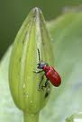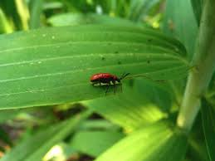

3.2. Tập tính sinh sống và gây hại:
- Sâu non và trưởng thành của bọ cánh cứng gây hại trên lá hoa ly. Cả 2 giai đoạn đều rất phàm ăn và nhanh chóng tàn phá toàn bộ cây.
3.3. Biện pháp phòng trừ
- Có thể bắt trưởng thành bằng tay.
- Trong danh mục thuốc BVTV được phép sử dụng tại Việt Nam chưa có thuốc đăng ký phòng trừ. Có thể tham khảo sử dụng thuốc có hoạt chất: cypermethrin, Acephate.
4. Bọ trĩ hại hoa ly (Frankliniella intonsa)
4.1. Đặc điểm hình thái:
- Trưởng thành bọ trĩ có kích thước rất nhỏ và có màu đen. Sâu non có màu hồng nhạt. Trưởng thành và sâu non hoàn thành chu kì sống trong nụ, hoa ly.

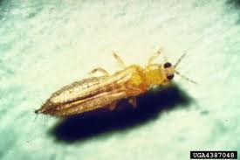

4.2. Tập tính sinh sống và gây hại:
Bọ trĩ tập trung ở hoa hoặc lá. Sâu non thích núp ở trong nụ hoa gây hại. Con trưởng thành thích hút dịch ở bề mặt hoa tạo thành vân khác màu hoặc giảm màu sắc hoa.
4.3 Biện pháp phòng trừ
- Vệ sinh đồng ruộng.
- Khi bọ mới phát sinh gây hại thường xuyên tưới phun nước cho cây.
- Sử dụng bẫy dính màu vàng để tiêu diệt trưởng thành bọ trĩ.
- Chăm sóc cho cây sinh trưởng tốt để hạn chế tác hại của bọ trĩ.
- Biện pháp hóa học: Do chưa có thuốc BVTV đăng ký phòng trừ bọ trĩ hại hoa Lyly, vì vậy có thể tham khảo sử dụng một số loại thuốc có các hoạt chất sau để phòng trừ: Emamectin benzoate, Spinetoram, Imidacloprid + Pyridaben
B. BỆNH HẠI
1. Bệnh khảm lá virus
1.1. Triệu chứng:
Bệnh làm cho lá có những vệt sọc mất màu và biến dạng, lá và hoa giòn dễ gãy. Lá trở nên nhợt nhạt, yếu ớt, cây bị lùn. Triệu chứng thay đổi bao gồm lá bị biến dạng, khảm, vết lốm đốm, lùn và biến màu.
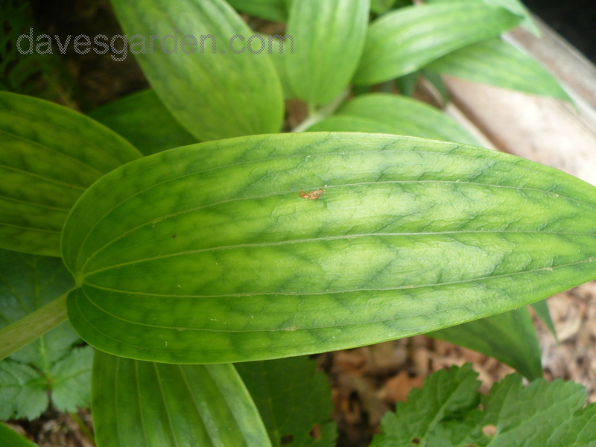
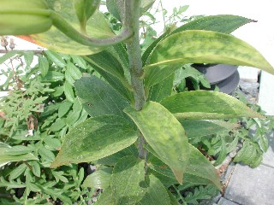

(Nguồn http://forums.gardenweb.com/

1.2. Nguyên nhân gây bệnh:
- Do virus CMV gây ra.
- Virus gây bệnh được lan truyền bởi côn trùng môi giới như rệp. Một côn trùng môi giới có thể truyền virus sang cây nhiễm bệnh trong vòng 2 giờ sau khi chích hút trên cây đã bị nhiễm bệnh
1.3. Biện pháp phòng trừ:
- Loại bỏ và tiêu hủy cây bị bệnh.
- Làm sạch cỏ dại trong vườn.
- Cần quản lý chặt chẽ côn trùng môi giới như rệp để giảm thiểu môi giới truyền bệnh.
2.Thối củ (Fusarium oxysporum)
2.1. Triệu chứng:
- Củ bị thối màu nâu nhạt hoặc nâu sẫm và có khả năng lan rộng lên các bẹ lá làm cho các bẹ lá bị tách rời ở phần gốc. Cây bị bệnh làm cho bộ lá chuyển sang màu vàng, cây bị lùn và biến màu, phát sinh nhiều chồi nhỏ làm cho củ dần dần bị phân hủy.
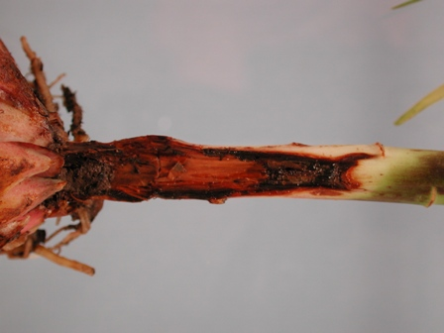
- Gốc bị nhiễm bệnh thường có xu hướng sinh ra nhiều chồi nhỏ, những chồi này mọc ra từ bộ phận bị bệnh nên cũng thường bị nhiễm bệnh. Củ chính dần dần bị phân hủy.

Nguồn http://www.science.oregonstate.edu/bpp/
Plant_Clinic/images/lily_fusarium.htm)
2.2. Nguyên nhân gây bệnh và điều kiện phát sinh, phát triển:
- Do nấm Fusarium oxysporum gây ra.
- Nấm xâm nhập vào củ thông qua bộ rễ và phần củ, phần gốc bẹ lá. Bảo tử nấm dễ dàng phát tán trong đất, bề mặt củ, dụng cụ sản xuất và thùng đóng gói. Nấm có thể tồn tại trên tàn dư cây bệnh, củ bị thối và trong đất vườn ít nhất là 3 năm không cần sự có mặt của cây ký chủ.
- Nấm bệnh có mặt trong hầu hết các loại đất và gây hại khi nhiệt độ, ẩm độ đất cao. Bệnh phổ biến ở những vườn trồng hoa ly lâu năm. Trong điều kiện mát mẻ, bệnh này ít nguy hiểm hơn.
- Bệnh phát triển mạnh ở những chân đất chua.
2.3. Biện pháp phòng trừ:
+ Không sử dụng củ giống có biểu hiện nhiễm bệnh, nên chọn củ sạch bệnh để làm giống. Khi phát hiện cây nhiễm bệnh cần nhổ bỏ và tiêu hủy. Vệ sinh và khử trùng đất trước khi trồng.
+ Không nên bón nhiều đạm. Sử dụng phân hữu cơ đã ủ hoai và tránh không để phân tiếp xúc trực tiếp với bộ rễ.
+ Trồng cây ở những nơi thoát nước tốt, hạn chế tưới nước lên cây trong những tháng mùa khô.
+ Bệnh phát triển mạnh ở những chân đất chua vì vậy có thể bón thêm vôi để tăng độ pH cho đất.
+ Trong quá trình chăm sóc tránh làm tổn thương cây.
+ Có thể sử dụng đất sạch và trồng lyly vào chậu.
3. Bệnh mốc xanh (Penicillium sp)
3.1. Triệu chứng:
Triệu chứng là những vết bệnh màu nâu phần giữa hoặc phần trên của vỏ củ. Nấm bệnh có thể gây thối toàn bộ củ.
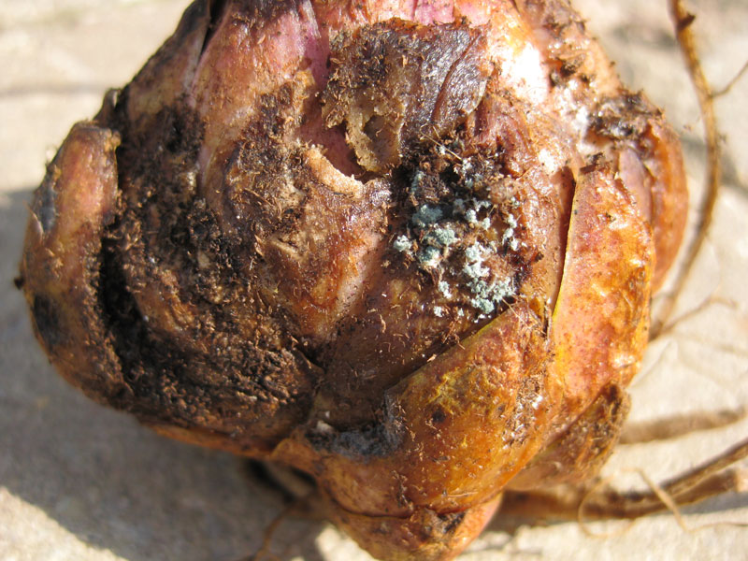
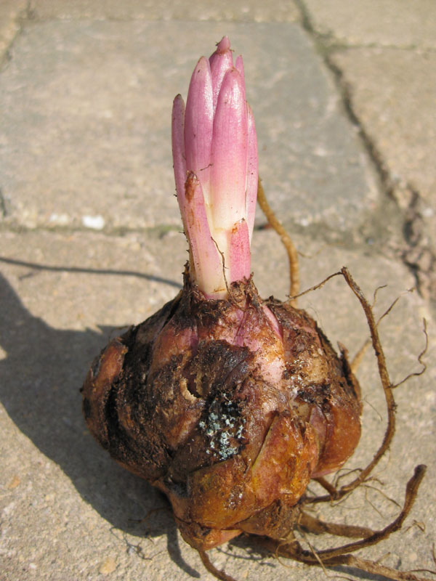

Nguồn http://www.ppdl.purdue.edu/ppdl/weeklypics/4-15-13.html
3.2. Nguyên nhân gây bệnh và điều kiện phát sinh, phát triển:
- Do nấm mốc Penicillium sp. gây ra.
- Bệnh thường xuất hiện ở củ trong giai đoạn bảo quản và thường xâm nhiễm toàn bộ lớp vỏ ngoài của củ. Bệnh thường bị nặng hơn đối với những củ bị tổn thương trong quá trình thu hoạch.
- Nấm phát triển mạnh trong điều kiện nhiệt độ thấp.
3.3. Biện pháp phòng trừ:
- Tránh làm xây xát lớp vỏ ngoài của củ trong quá trình thu hoạch và bảo quản.
- Nếu thấy củ có những dấu hiệu bị thối và có lớp mốc màu xanh, thì nên loại bỏ triệt để củ bị nhiễm.
4. Bệnh mốc xám (Botrytis cinerea)
4.1. Triệu chứng:
Triệu chứng đầu tiên của bệnh là những đốm hình tròn hoặc hình trứng, to nhỏ khác nhau trên lá. Chỗ bị hại mọc ra những sợi màu tro, ngoài viền có màu nhạt và ở giữa vết bệnh có màu sẫm. Nếu bị nhiễm bệnh nặng trong điều kiện thời tiết nóng ẩm, oi bức thì những vết đốm có thể liên kết lại và toàn bộ lá có thể bị gãy và thối. Vết bệnh màu nâu có thể tìm thấy trên hoa đã nở.
Bệnh hại chủ yếu trên lá, có khi hại cả thân và hoa.

(Nguồn http://bygl.osu.edu/bimages/2010/06/cimage2010_06n2654_w720.jpg)
4.2. Nguyên nhân gây bệnh và điều kiện phát sinh, phát triển:
- Bệnh do nấm Botrytis cinerea gây hại bộ phận phía trên mặt đất của cây. Nấm phát triển trong điều kiện nhiệt độ mát mẻ và có khuynh hướng xâm nhiễm lá, hoa trong những tháng mùa hè và cuối mùa thu. Nấm Botrytis được xem là nấm bệnh nguy hiểm đối với hoa ly.
- Nấm tồn tại dưới dạng hạch màu đen trên lá bị bệnh trong vụ trước. Hạch nấm sản sinh bào tử và được phát tán theo gió, mưa. Trong trường hợp cây bị nặng, nấm bệnh xâm nhập vào thân cây làm cây bị gãy. Bào tử nảy mầm và xâm nhập vào lá thông qua khí khổng. Việc sản sinh bào tử, giải phóng và nảy mầm xảy ra trong vòng 12 giờ. Nếu mưa kéo dài, mưa rào thường xuyên, sương mù và sương muối nặng sau đó nhiệt độ tăng cao và có độ ẩm trên lá là điều kiện thuận lợi nhất cho bệnh phát triển và gây hại.
4.3. Biện pháp phòng trừ:
+ Thu gom toàn bộ tàn dư cây bệnh và tiêu hủy vào cuối vụ thu hoạch.
+ Những vườn bị bệnh nặng, nên loại bỏ sớm các cây nhiễm bệnh tránh lây lan.
+ Trồng lily ở những vườn cao ráo, thông thoáng, thoát nước tốt, không nên trồng ở các khu vực thoát nước kém và độ che bóng quá cao.
- Cần phun thuốc kỹ vào lá bị nhiễm bệnh khi lá không bị ướt. Sử dụng thuốc Eugenol (Lilacter 0.3 SL) để phòng trừ.
5. Bệnh thối gốc rễ
5.1. Triệu chứng:
Vết bệnh màu vàng sẫm bao xung quanh phần gốc. rễ bị bệnh có màu nâu đen. Vết bệnh tạo điều kiện thuận lợi cho một số loài vi sinh vật gây hại khác xâm nhập và gây bệnh.

Nguồn http://www.insectimages.org/images/768x512/1525399.jpg
5.2. Nguyên nhân gây bệnh và điều kiện phát sinh, phát triển:
- Do nấm Rhizoctinia solani, Pythium splendens, Cylindrocarpo destructans.
- Đất trồng thoát nước kém, thiếu độ thông thoáng hoặc trồng cây trên loại đất có độ kết cấu quá chặt như đất sét nặng.
5.3. Biện pháp phòng trừ:
- Vệ sinh đồng ruộng sạch sẽ.
- Tiêu hủy tàn dư cây bệnh.
- Xử lý đất trước khi trồng.
- Đảm bảo vườn thoát nước tốt.
- Do chưa có thuốc BVTV đăng ký để phòng trừ, vì vậy có thể tham khảo sử dụng thuốc có hoạt chất sau để phòng trừ: Validamycin, Iprodione, Pencycuron.

